
中国国际航空股份有限公司招收飞行学生报名表
类别：文/理 省 市 区（县） 学校：
姓 名 |  |  |  |  | 性 别 |  |  |  |  | 民 族 |  |  |  |  |  | 一寸  免冠  彩色  照片
出 生  日 期 |  |  |  |  | 政 治  面 貌 |  |  |  |  | 户 口  类 别 |  |  |  |  |  | 一寸  免冠  彩色  照片
身份证号 |  |  |  |  |  |  |  | 手机号 |  |  |  |  |  |  |  | 一寸  免冠  彩色  照片
家庭住址
称谓 | 姓名 | 年龄 |  | 工作单位 |  |  |  |  |  |  | 职务 |  |  |  | 手机号码
父亲
母亲
家长
意见
学  校  意  见 | 上学期期末考试成绩 | 理  科 |  | 英语 | 语文 |  | 数学 |  | 物理 |  | 化学 |  | 生物 |  |  | 班主任签名
学  校  意  见 | 上学期期末考试成绩 | 文  科 |  | 英语 | 语文 |  | 数学 |  | 地理 |  | 历史 |  | 政治 |  |  | 班主任签名
学  校  意  见 | 学校（盖章）  年 月 日
国  航  填  写 | 身高： 厘米 |  |  |  |  | 体重： 公斤 |  |  |  |  | 视力 |  |  | 左： 右：
国  航  填  写 | 初检结论 |  | □合格 □不合格 航医签字：
国  航  填  写 | 面试结论 |  | □合格 □不合格 面试官签字：
考  生  须  知 | 1．“户口类别”一栏应填写农业或非农业。  2．高中应届毕业生由班主任填写上学期期末成绩。  3．报考学生经所在学校同意并盖章后，按照招生简章通知时间和地点参加报名面试。  4．参加报名面试学生应持本人身份证或户口本、学生证、一寸免冠彩色照片两张。  注：凭此表参加面试（此表可复印）。
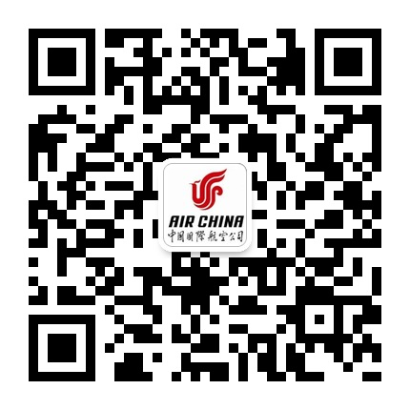
二○ 年 月 日

报考国航股份飞行技术专业学生自荐标准

报考国航股份飞行技术专业学生的基本要求是：思想上积极要求进步、品学兼优、性格开朗、处事果断灵活、体格健壮、没有受过任何处分。为了避免给国家和个人造成损失，具有下列情况之一者，不能报考飞行技术专业：
l．男生身高不足170厘米，女生身高不足168厘米；
2．体重不足55公斤或超过85公斤；
3．骨与关节疾病或畸形；
4．明显的“O”或“X”型腿；
5．久治不愈的皮肤病，如头癣、湿疹、牛皮癣、慢性寻麻疹等；
6．慢性肠胃道疾病；
7．肝炎或肝脾肿大：HBsAg阳性；
8．肾炎或血尿，蛋白尿；
9．精神病家族史，癫痫病史；
10．颜面五官明显不对称；
11．晕车、晕船：
12．口吃；
13．耳朵流过脓，听力差，经常耳呜；
14．视力低于0.3(C字表)，做过激光矫正手术，斜眼、色盲、色弱；
15．肺结核；
16．较重的砂眼或倒睫。

